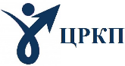
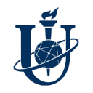
Міністерство освіти і науки України
СУМСЬКИЙ ДЕРЖАВНИЙ УНІВЕРСИТЕТ
ЦЕНТР РОЗВИТКУ КАДРОВОГО ПОТЕНЦІАЛУ

Шановні колеги!
Запрошуємо вас на програму підвищення кваліфікації «Підготовка до іспиту на визначення рівня володіння державною мовою для виконання службових обов'язків».
Програма допоможе вам підвищити рівень мовно-комунікативної компетенції, поглибити знання і мовленнєві навички з української мови та підготуватися до складання іспиту на визначення рівня володіння державною мовою для виконання службових обов’язків.
Навчання відповідає програмі іспиту, укладеній Національною комісією зі стандартів державної мови, та змісту іспитової роботи на визначення рівня володіння державною мовою.
Обсяг програми: 10 контактних годин (5 занять) – (1 кредит ЄКТС)
Організатор програми: Центр розвитку кадрового потенціалу Сумського державного університету: http://crkp.sumdu.edu.ua/uk/ .
Період навчання: 05 лютого – 09 лютого 2024 року
Час проведення: 18⁰⁰
Форма участі: дистанційна
Вартість: 500 грн
Документ про підвищення кваліфікації: свідоцтво

Тематичний план:
1. Мовна компетентність. Лексико-фразеологічні норми культури мовлення.
2. Мовна компетентність. Граматичні норми культури мовлення.
3. Мовна компетентність. Правописна культура.
4. Робота з текстом.
5.Монолог.

Реєстрація за посиланням до 02 лютого 2024 року:
https://docs.google.com/forms/d/e/1FAIpQLSeCaBnpeD8imq9CARWeLYbxetydX0PXbgSFm6QAugcaFzSZdg/viewform?usp=sf_link

Або за QR-кодом:

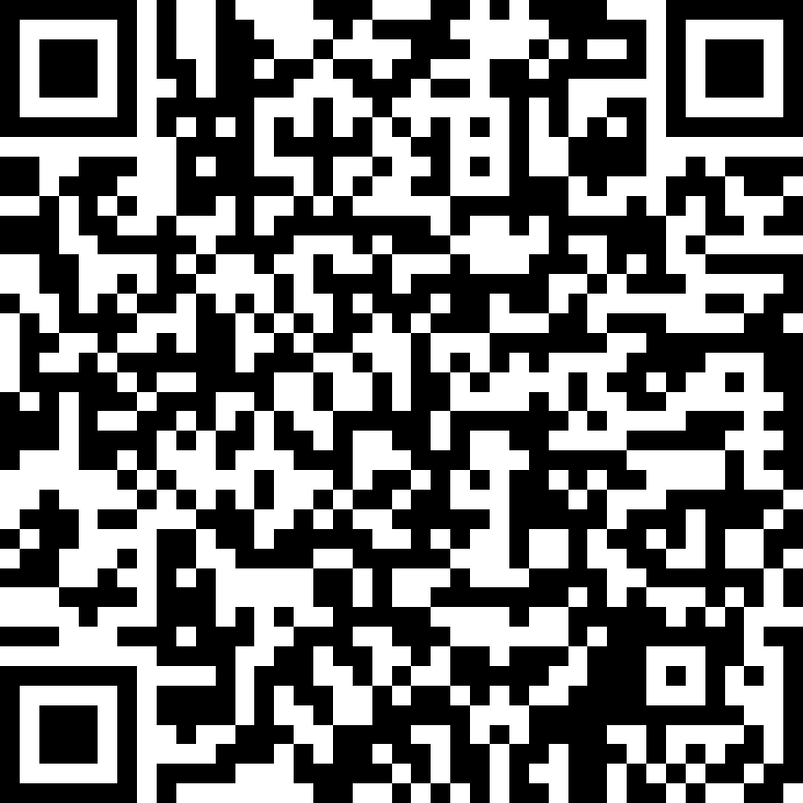

Контактні особи:
- Гордієнко Віта Павлівна, начальник центру розвитку кадрового потенціалу Сумського державного університету, e-mail: v.hordiienko@crkp.sumdu.edu.ua;
- Кононенко Світлана Валеріївна, провідний фахівець центру розвитку кадрового потенціалу Сумського державного університету, e-mail: s.kononenko@crkp.sumdu.edu.ua , (0542)-687-718, тел. (066) 79-39-921.

